Gebruikershandleiding

Researchproject

Inhoud

Inleiding 3

Opstart 3

Instellingen 3

Python script 3

Influxdb 3

Grafana 3

Problemen 4

## Inleiding

Deze handleiding gaat over hoe je dit project kunt gebruiken. Hoe je alle instellingen moet maken. We gaan stap voor stap door het opstart proces en het gebruiken van dit project.

## Opstart

Bij het opstarten van het project zijn er een aantal punten waar je moet op letten. Hier een stappenplan.

* Start je on-premisse omgeving eerst op en verifieer of de influxdb en grafana draaien.
* Start je raspberry pi op en connecteer hem met de usb kabel aan de digitale meter.

Als je de 5G hebt ingesteld als service zal deze automatisch verbinding proberen te maken.

* Laat het python script lopen. Als je hier rook geen service voor hebt gemaakt.
* Verifieer of er data wordt verstuurt naar je influxdb
* Op je Grafana kan je nu zien of er hier rook data wordt gevisualiseerd.

## Instellingen

### Python script

In het python script heb je een aantal instellingen. Je moet zeggen welke usb poort je gebruikt.

Je moet ook bij het volgende je login gegevens van je influxdb ingeven, zodat er data kan verstuurd worden. Ook hier geef je mee in welke bucket je de data wilt opslaan.

### Influxdb

Hier zijn er instellingen die je kunt maken niet echt van toepassing maar wel het maken van tasks. tasks zijn taken die je kan maken die automatisch om de zoveel tijd starten of op een bepaalde tijd. Dit gebruiken we om de data te down samplen, zodat we data hebben van bv per dag.

### Grafana

In Grafana kan je je eigen dasboards en grafieken maken. Dit is niet zo moeilijk.

Ga naar een bepaald dashboard. Rechts bovenaan zie je add a panel.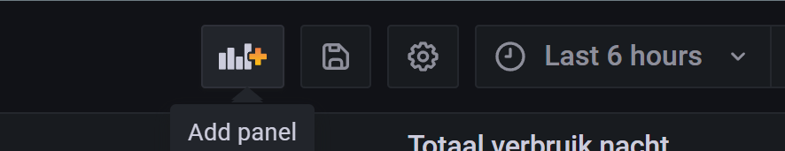

Dan moet je de data meegeven die je wilt visualiseren aan de hand van een query.

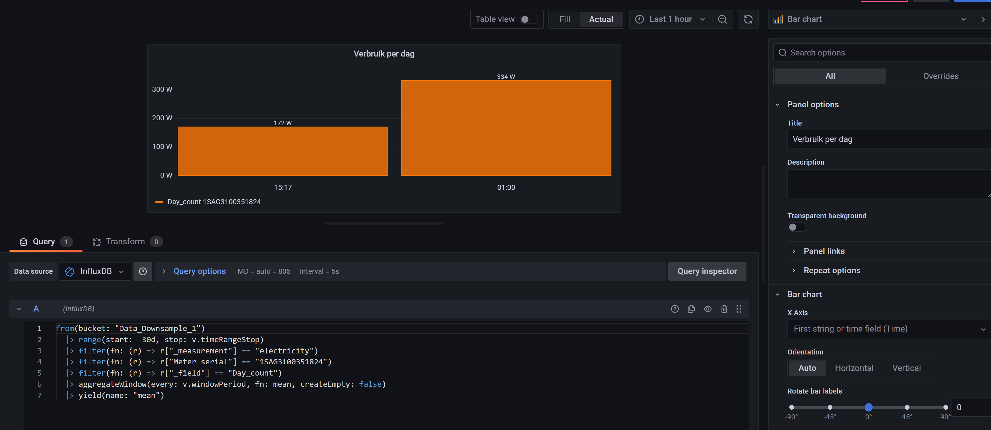

## Problemen

Wat kunnen de problemen zijn die je kan tegenkomen wanneer je geen data kunt versturen:

1. Kijk of je de juiste usb poort hebt geselecteerd in je python script.
2. Ga na of je de juiste login/server adres gebruikt om te verduren naar influxdb
3. Kijk of je data binnenkrijgt van de p1 poort. Deze moet geactiveerd zijn.
4. Als je verstuurt naar een server die buiten uw netwerk ligt moet je maken dat de poorten naar die server openstaan. Poort 8086
5. Controleer of er wel effectief data binnen komt door het test Read file te runnen met de juiste usb poort. Deze code vindt u ook op de GitHub repo

Er komt geen data binnen in Grafana:

1. Controleer of je verbinding hebt met je data source.
2. Juiste connectie string of ip